Les familles CLEMENS - LEPRINCE
et les familles apparentées ont la profonde tristesse de vous faire part du décès de
Madame Denise CLEMENS
Veuve de Monsieur André LEPRINCE
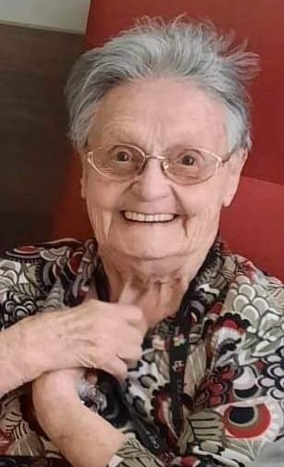

Née le 21 novembre 1926 à Fleurus
Décédée le 19 mars 2023 à Courcelles
Les funérailles civiles auront lieu ce jeudi 23 mars 2023 à 13h au Crématorium de Gilly. La dispersion des cendres au Jardin des Souvenirs du Crématorium aura lieu vers 15h30.
La défunte repose au Funérarium HEREMANS - SCHOTSMANS rue du Taillis – Pré 106 à 6200 Châtelineau où un dernier hommage peut lui être rendu
ces lundi, mardi et mercredi de 17h30 à 19h30.
La levée du corps aura lieu ce jeudi 23 mars à 12h30.

Toute l’équipe des funérailles HEREMANS – SCHOTSMANS vous présente ses sincères condoléances.

Ce présent avis tient lieu de faire-part.
Funérailles HEREMANS-SCHOTSMANS
Châtelineau - 071/38.10.80 – 0476/71.10.28
Vos condoléances par e-mail : funerailles-heremans-schotsmans@hotmail.com

